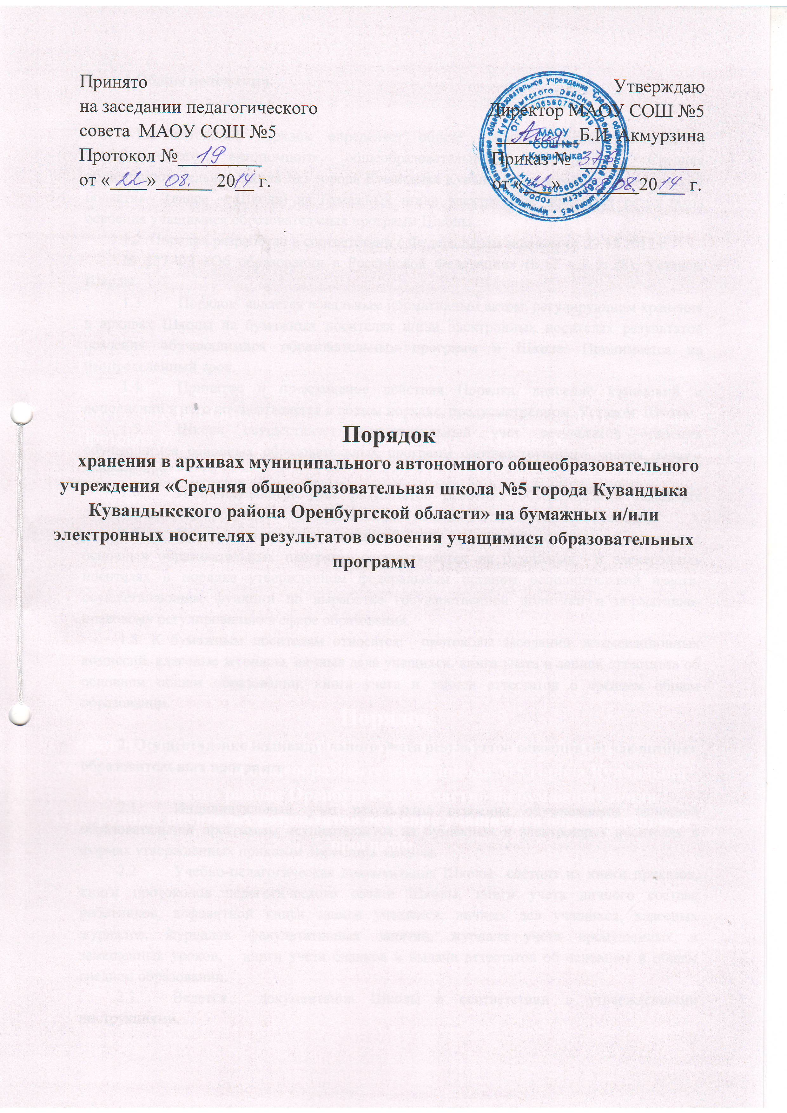
Утверждаю
1.Общие положения.

1.1. Настоящий порядок определяет общие правила хранения в архивах муниципального автономного общеобразовательного учреждения «Средняя общеобразовательная школа №5 города Кувандыка Кувандыкского района Оренбургской области» (далее – Школа) на бумажных и/или электронных носителях результатов освоения учащимися образовательных программ Школы.
1.2. Порядок разработан в соответствии с Федеральным законом от 29.12.2012 г.
№ 237-ФЗ «Об образовании в Российской Федерации» (п.11 ч.3 ст.28), Уставом Школы.
  - Порядок является локальным нормативным актом, регулирующим хранение в архивах Школы на бумажных носителях и/или электронных носителях результатов освоения обучающимися образовательных программ в Школе. Принимается на неопределенный срок.
  - Принятие и прекращение действия Порядка, внесение изменений и дополнений в него осуществляется в общем порядке, предусмотренном Уставом Школы.
  - Школа осуществляет индивидуальный учет результатов освоения обучающимся основных образовательных программ соответствующего уровня общего образования.
  - Индивидуальный учет результатов освоения обучающимися основных образовательных программ осуществляется на бумажных и электронных носителях.
  - Хранение в архивах данных об учете результатов освоения обучающимся основных образовательных программ осуществляется на бумажных и электронных носителях в порядке утвержденном федеральным органом исполнительной власти, осуществляющим функции по выработке государственной политики и нормативно-правовому регулированию в сфере образования.
1.8. К бумажным носителям относятся: протоколы заседаний экзаменационных комиссий, классные журналы, личные дела учащихся, книга учета и записи аттестатов об основном общем образовании, книга учета и записи аттестатов о среднем общем образовании.

2. Осуществление индивидуального учета результатов освоения обучающимися образовательных программ

  - Индивидуальный учет результатов освоения обучающимся основной образовательной программы осуществляется на бумажных и электронных носителях в формах утвержденных приказом директора Школы.
  - Учебно-педагогическая документация Школы состоит из книги приказов, книги протоколов педагогического совета Школы, книги учета личного состава работников, алфавитной книги записи учащихся, личных дел учащихся, классных журналов, журналов факультативных занятий, журнала учета пропущенных и замещенных уроков, книги учета бланков и выдачи аттестатов об основном и общем среднем образовании.
  - Ведется документация Школы в соответствии с утвержденными инструкциями,
  - Итоговые результаты обучающегося по каждому году обучения заверяются одной печатью, предназначенной для документов Школы и подписью классного руководителя.
  - Результаты итогового оценивания обучающегося по предметам учебного плана по окончанию основной образовательной программы основного и среднего общего образования в 9 и 11 классах заносятся в книгу выдачи аттестатов за курс основного общего и среднего общего образования и выставляются в аттестат о соответствующем образовании.
  - К необязательным бумажным и электронным носителям индивидуального учета результатов освоения обучающимся основной образовательной программы относятся личные и электронные дневники учащихся, зачетные книжки учащихся, тетради для контрольных работ, а также другие бумажные и электронные персонифицированные носители.
  - Наличие (использование) необязательных бумажных и электронных носителей индивидуального учета результатов освоения обучающимся основной образовательной программы может определяться решением администрации Школы, педагогом, решением учебно-методического объединения или педагогического совета, родительским собранием.
  - Контроль правильности ведения обязательных бумажных носителей индивидуального учета результатов освоения обучающимися основной образовательной программы осуществляет заместитель директора, курирующий данный вопрос.
  - Обязательные бумажные носители индивидуального учета результатов освоения обучающимися основной образовательной программы хранятся в архиве Школы.
  - Сроки хранения учебно-педагогической документации Школы указаны в номенклатуре дел Школы согласно «Перечню типовых документов, образующихся в деятельности госкомитетов, министерств, ведомств и других учреждений, организаций, предприятий, с указанием сроков хранения» М., 1989 г. (СП) и «Перечню типовых документов, образующихся в деятельности госкомитетов, министерств, ведомств и других учреждений, организаций, предприятий, с указанием сроков хранения» М., 2001г. (ТП).

3. Утверждение и внесение изменений в Порядок

3.1. Педагогическим советом Школы могут вноситься изменения и дополнения в Порядок, вызванные изменением законодательства и появлением новых нормативно-правовых документов.
3.2. Настоящий Порядок хранения в архивах Школы на бумажных и/или электронных носителях результатов освоения учащимися образовательных программ прекращает свое действие при реорганизации или ликвидации Школы.

